令和５年度 大阪市市民活動推進助成事業

第３回
キラッと輝く！
OSAKA市民活動
グランプリ
（大阪市長賞）
募 集 要 項
【担当部署・お問合せ先】
大阪市市民局区政支援室地域力担当（地域連携グループ）
大阪市北区中之島１丁目３番20号
TEL：06－6208－7344 FAX：06－6202－7073
Eメール：ca0027@city.osaka.lg.jp
第1 事業の概要
大阪市では、自主性と多様な価値観に基づき、市民ニーズに応じた臨機応変な活動や先駆的・開拓的な活動ができるなどの特性を持つ「市民活動団体」を、行政だけでは解決が困難な課題に取り組む「公共活動の担い手」であり、これからの市民社会を支える主体であると考えています。
そこで、ボランティア・NPOなどの市民活動団体による活動が、活発に展開される環境づくりの一環として、市民、企業からの寄附金［区政推進基金（市民活動団体支援型）］を活用し、市民活動団体が行う公益性の高い事業を支援する「大阪市市民活動推進助成事業」を実施しています。
『キラッと輝く！OSAKA市民活動グランプリ』は、「大阪市市民活動推進助成事業」の一環として、地域課題や社会課題の解決に大きく貢献するとともに、社会情勢等の変化にも対応し、あるいは他団体の活動にも影響を与えながら活動を継続している事業を表彰するものです。
最優秀賞は「大阪市長賞」として表彰し、副賞として事業支援費を支給するとともに広報支援を行います。

第２ 募集テーマ

本事業は、さまざまな市民活動を表彰し、市民のみなさんに広く知っていただくことで、市民活動団体が実施する公益的な活動のさらなる活性化をめざしていることから、毎年、募集テーマや対象事業等を変えて実施しています。

令和５年度については、「だれもが活躍できる社会づくり」をテーマとし、困難を抱えている人の課題解決、社会参画の促進、公平・公正な仕組みづくり、子どもの成長を社会全体として支える仕組みの充実などに取り組んでいる事業を募集します。
※テーマについては、「大阪市まち・ひと・しごと創生総合戦略（第２期）」に掲げる基本目標に準じて設定しています。

第３ 対象／応募要件
１ 応募対象者
・大阪市内で活動している団体
・特定非営利活動促進法（平成10年法律第７号）第２条第２項に規定する特定非営利活動法人、労働者協同組合法 （令和２年法律第78号）に規定する労働者協同組合、またはボランティアグループ等の法人格を有しない非営利活動団体（以下「任意団体」という。）であること。
・暴力団（暴力団員による不当な行為の防止に関する法律（平成３年法律第77号。以下「法」という。）第２条第２号に規定する暴力団をいう。）並びに暴力団及び暴力団員（法第２条第６号に規定する暴力団員をいう。）の統制下にある団体でないこと
・法令や公序良俗に反する活動を行っていないこと
２ 応募対象事業
・「だれもが活躍できる社会づくり」に取り組んでいる事業
例：「若者・高齢者・女性等の活躍促進」「障がい者の就労支援」「在住外国人の社会参加の促進」「こどもの居場所づくり・学習支援」など、当事者やその周囲の人に寄り添い、さまざまな人の活躍促進の支援を行う事業。
・令和５年４月１日以降も継続して実施予定である事業
・令和５年度大阪市市民活動推進助成事業に応募していないものに限る。
・過去に『キラッと輝く！OSAKA市民活動グランプリ』又は認定ＮＰＯ法人 大阪ＮＰＯセンターが実施するＣＳＯアワードにおいて「大阪市長賞」を受賞していない事業。
・１団体につき１事業のみの応募とする。

第４ 表彰等

１ 表彰・副賞
●最優秀賞（大阪市長賞） 副賞：事業支援費 10万円・広報支援（１事業）
●優秀賞 副賞：広報支援 （２事業）

※ 本事業は、令和５年度大阪市予算原案の議決を経てはじめて効力を発するものとする。
※ 広報支援・・・大阪市ホームページや市民局Facebook等の活用や、市関連施設への事業に関するチラシ等の配架協力などにより、受賞事業の広報的な支援を行う。
（広報支援期間：受賞決定～令和６年３月31日）

２ 表彰式等
令和５年４月頃
表彰式と併せて、事業発表を実施予定

３ 決定の取り消し
虚偽の申請、報告又は不正な行為によって表彰の決定を受けたときは、決定を取り消す場合がある。すでに事業支援費が支給されている時は、その事業支援費を返還すること。

４ その他
今後の参考のために、ヒアリングやアンケート等を要請する場合がある。

第５ 選考
１ スケジュール
11月 12月 1月 2月 4月
申請
期限
募集
開始
第１次
審査
第２次審査
（公開プレゼン）
決定
表彰式

２ 選考方法
申請者より提出された申請書類により、応募要件を満たしていることを市民局において確認するとともに、次のとおり、事業ごとに審査・選考を実施する。
（１）第１次審査（書類審査）
申請者より提出された申請書類により、審査基準に基づき外部有識者等で構成する「大阪市市民活動推進事業運営会議（以下「運営会議」という。）」の委員が審査し、その審査内容を基に、市民局において、第1次審査通過事業を選考し、申請者あてに通知する（２月初旬頃を予定）。ただし、申請状況により、運営会議の委員による審査は実施しない場合がある。
（２）第２次審査（公開プレゼンテーション）
第１次審査通過事業について、公開プレゼンテーションを開催し、審査基準に基づき運営会議において審査し、その審査内容を基に、市民局において受賞事業を選考する。
開催日：令和５年２月27日（月）（予定）
場所：大阪市役所（予定）（公開）
実施方法：パワーポイント等を活用したプレゼンテーション
※ 第２次審査に出席できない場合は、選考対象外とする。
※ 第２次審査の詳細は、第１次審査通過団体あてに事務局から通知する。
※ 新型コロナウイルス感染拡大状況等により、オンライン実施とする場合がある。

３ 審査基準
審査項目 | 審査の視点 | 配点
公益性 | ・大阪市の現状及び地域課題・社会課題を踏まえた事業となっているか。 | 15点
 | ・事業の成果が市民に還元されるものであるか。
事業効果 | ・事業の実施により、上記課題解決への成果が確実に表れているか。 | 20 点
安定性 | ・必要な人材を確保し、事業を実施するのに充分な体制が構築されているか。  ・多くの協力者や支援者を得ながら、確実な事業計画と資金計画により安定的な事業運営が行われているか | 15 点
協働性 | ・他の団体や地域との連携・協働によって実施されるものであるか。または事業実施によって連携・協働が促進されるものであるか。 | 15 点
波及性 | ・事業に広がり（※）が期待でき、大阪市域内に限らず、さまざまな地域で広く活用・応用できる見込みがある事業であるか。  ※他団体へ同様の活動が波及する。事業を実施することにより、その効果が広く波及する。等 | 15 点
発展性 | ・社会情勢や地域課題・社会課題の変化にも対応し、柔軟に事業を発展させているか。 | 20点

第６ 応募

１ 提出書類
ア 第３回 キラッと輝く！OSAKA市民活動グランプリ応募申請書（様式１）
イ 事業概要（様式２）
ウ 申請団体の事業計画書・収支予算書
団体作成のもので、令和５年４月を期間に含むもの。
ただし、受付期限までに作成していない場合については、令和４年４月を期間に
含むものを受付期限までに提出の上、令和５年１月末までに令和５年４月を期間
に含むものを提出すること。
エ 申請団体の事業報告書・収支計算書
団体作成のもので、直近年度のもの。

【留意事項】
※ 記入漏れや提出書類に不備がある場合は、選考対象外となる可能性がある。
※ 提出された申請書類は審査及びこの募集要項にかかる事務以外の目的には使用しないが、情報公開条例第２条第２項による公文書となるため、情報公開の請求があれば、公開の対象となる。
※ 提出された申請書類は返却不可。
※ 提出書類は、すべてＡ４サイズとすること。
※ 応募事業以外の事業も実施している団体については、提出書類ウ、エには、応募事業以外についても記載すること。

２ 提出部数
１部 （データでの提出も可。その場合には紙書類の提出は不要。）
※ 紙で提出する場合、ホッチキス等により綴じないこと。
※ 事業パンフレット等の印刷物があれば、あわせて提出すること。
（コピーやデータでの提出も可。）

３ 提出書類の受付
■メールの場合
受付期限 令和４年12月21日（水）午後５時30分まで
※ 事業パンフレット等の印刷物については、別途郵送での提出も可とする。
※ 事務局あて、受信確認の連絡をすること。

■郵送の場合
受付期限 令和４年12月21日（水）当日消印有効
※ 12月22日以降の消印押印分は、受付不可。
※ 郵送にて送付した旨、事務局あて電話・メールにより連絡すること。

■持込の場合
受付期限 令和４年12月21日(水)まで
受付時間 午前９時から午後５時30分まで
※ ただし、土曜日、日曜日、祝日及び午後０時15分から午後１時までを除く。
※ 事前に来庁予定日時を事務局あてに電話・メールにより連絡すること。

■応募先・お問合せ先（事務局）
大阪市市民局区政支援室地域力担当(地域連携グループ)
大阪市北区中之島1丁目3番20号(市役所本庁舎４階北側)
TEL : 06-6208-7344
E-mail : ca0027@city.osaka.lg.jp

第７ 昨年度実績について（参考）

昨年度のキラッと輝く！OSAKA市民活動グランプリについて。

〇テーマ
「だれもが安心して暮らせる地域づくり」
～市民生活の安全・安心の確保や、地域コミュニティの活性化に取り組んでいる事業～

〇表彰団体
【最優秀賞（大阪市長賞）】
事業名：U15のための防災カレッジ
団体名：ママコミュ！ドットコム
事業概要：災害で命を失うことは未来を失うこと。経験や知識が十分でないこどもの命を災害から守るには、大人だけでなくこども自身が確かな防災力を身に着けることが欠かせない。当該事業は、防災の専門家が指導する総合的かつ本格的な防災学習の場である。
あらゆる災害に負けないオールハザードの防災リテラシーと災害後の社会を生き抜く共助の精神を磨き、防災力日本一の大阪を牽引する次世代リーダーを育てるため、主に15歳以下の子どもを対象とした防災学習を実施している。

【優秀賞】
事業名：ヤングケアラーを解決する地域包括ネットワークの仕組みづくり
団体名：浪速子ども食堂「チェリー」
事業概要： こどもの権利を奪うヤングケアラー問題。コロナ禍により貧困家庭はますます窮地に追い込まれ、こどもたちの生活苦は拍車をかけている。こども食堂の休止から、個別家庭への食材配達に切り替えたことにより、潜在化していたヤングケアラー家庭を洗い出すことができた。
当該事業は、学校や関係機関、地域住民が密に連携し、ヤングケアラー解消に向け、地域ぐるみでこどもをサポートする取組みを展開。

【優秀賞】
事業名：輪母ネットワークのピアコミュニティ運営事業「わははの輪」
団体名：輪母ネットワーク
事業概要： 障がいのある子どもを育てる保護者は、その苦しさから周りとの交流を避け、地域から孤立することも珍しくない。
当該事業は、障がいのある子どもを育てる保護者同士という「ピア」のつながりを大切に、すべての障がいを対象とした集いの場を定期開催する地域密着型ピアコミュニティを運営。それぞれの違いや悩みについてお互いに話をし、同じ立場の仲間として笑い、涙し合いながら、生活に必要な地域情報の共有をすることで、孤立を防ぎ、地域で生きる実感を積み重ねていくサポートを行っている

第８ 事業の仕組み（参考）

市民の皆さまや、企業からの寄附金［区政推進基金（市民活動団体支援型）］を活用し、
市民活動団体が行う公益性の高い事業を支援

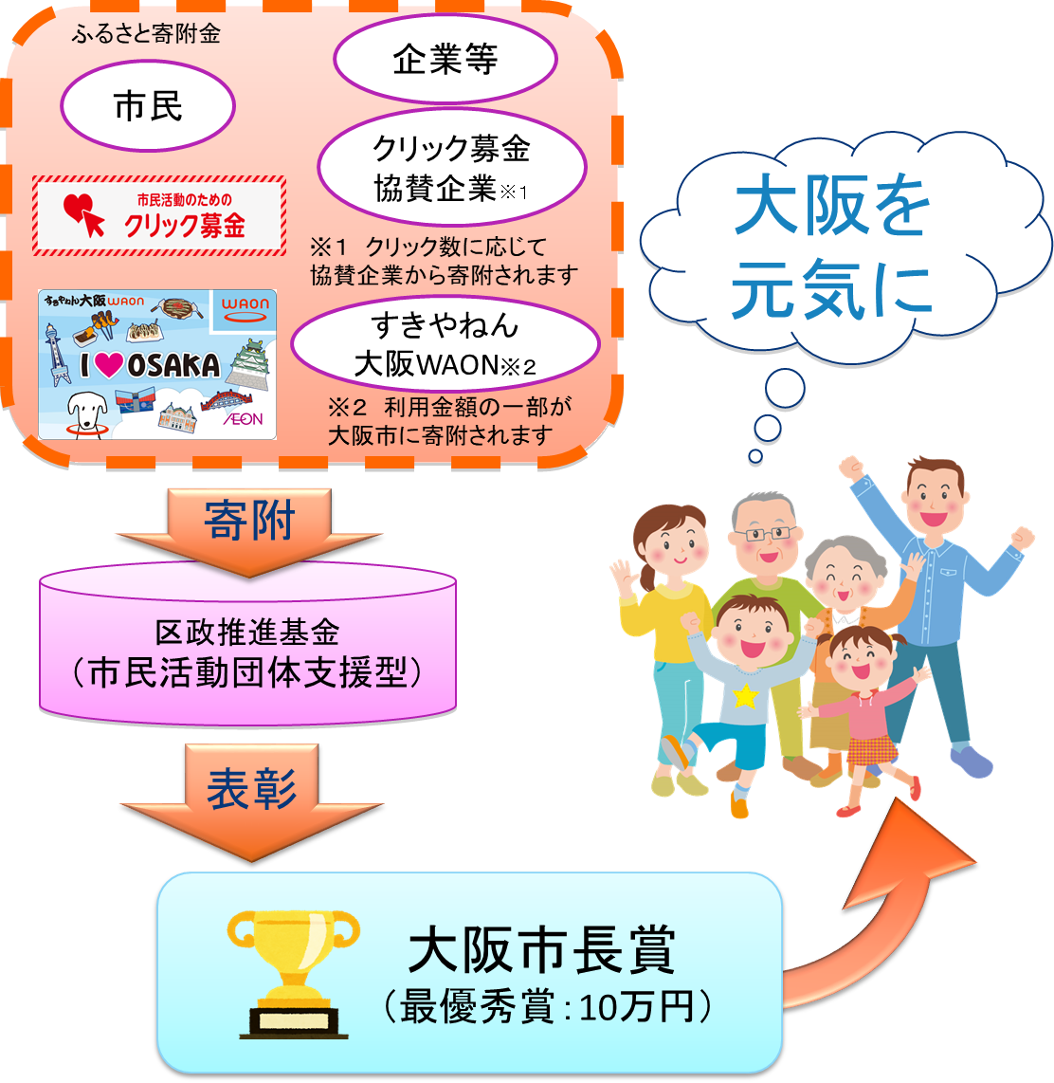
※「ふるさと寄附金」とは
生まれ育った場所など、一人ひとりが選ぶ場所を「ふるさと」として応援するもので、寄附することにより、その年分の所得税及び翌年度分の個人市・府民税から、支払った寄附金額に応じて一定額を控除する制度であり、「ふるさと」の自治体への貢献の気持ちを表す市民参加のスタイルです。

※「クリック募金」とは
事業の趣旨にご賛同いただいた協賛企業等のバナーをクリックすることで、協賛企業からクリック数に応じた金額を大阪市に寄附いただき、大阪市市民活動推進助成事業へ活用するシステムです。
https://kyodo-portal.city.osaka.jp/click

【クリック募金協賛企業】（令和４年10月１日現在）
大阪シティ信用金庫、大阪信用金庫、富士フイルムシステムサービス株式会社、
センコー株式会社、大阪市民共済生活協同組合、リタワークス株式会社、
株式会社フォーシックス、クジラ株式会社、株式会社クーバル、株式会社一二三工業所、
株式会社宮田運輸、株式会社フォーユーカンパニー、ライフ・カイロプラクティックラボ、
株式会社ＬＩＧ、株式会社五大、株式会社ココロ、株式会社ハヤシコーポレーション、
愛眼株式会社

※「すきやねん大阪ＷＡＯＮ」とは
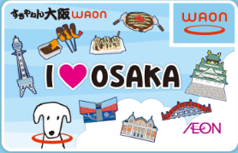
イオングループの企業が発行する、地域貢献型のご当地WAON（電子マネー）カードの大阪市版です。
このカードを利用いただくことで、その利用金額の一部を大阪市に寄附いただき、大阪市市民活動推進助成事業へ活用するしくみです。
【すきやねん大阪ＷＡＯＮによりご寄附いただいた企業】
イオンリテール株式会社、株式会社光洋

【その他令和３年度にご寄附いただいた市民・企業等】
大阪府民共済生活協同組合、宗教法人真如苑本町、株式会社アルファテクノ、
一般社団法人日本姿勢予防医学協会、株式会社ＳＩＭ、株式会社Ｄｒｅａｍｓ、
株式会社良心塾
（参考）令和３年度の寄附金の状況（納付期間：令和３年４月１日～令和４年３月31日）
合計：7,526,582円
（参考）令和元年度の寄附金の状況（納付期間:平成31年４月１日～令和２年３月31日）
合計：6,374,681円

